Chương 10. Thuật toán phân cụm

- Nội dung
- Giới thiệu bài toán phân cụm
- Một số độ đo cơ bản cho phân cụm
- Phân cụm phẳng
- Phân cụm phân cấp
- Phân cụm dựa trên mật độ
- Phân cụm dựa trên mô hình
- Gán nhãn cụm
- Đánh giá phân cụm
- Tài liệu tham khảo
Tài liệu môn học:
- “Data Mining : Concepts and Techniques”, J. Han, J. Pei, 2001
- “A Comparative Analysis of Classification Techniques on Categorical Data in Data Mining”, Sakshi, S. Khare, International Journal on Recent and Innovation Trends in Computing and Communication, Volume: 3 Issue: 8, ISSN: 2321-8169
- “Comparison of various classification algorithms on iris datasets using WEKA”, Kanu Patel et al, IJAERD, Volume 1 Issue 1, February 2014, ISSN: 2348 – 4470
- Giới thiệu bài toán phân cụm
  - Tập dữ liệu D = {d_{i}}
  - Phân các dữ liệu thuộc D thành các cụm
    - Các dữ liệu trong một cụm: “tương tự” nhau (gần nhau)
    - Dữ liệu hai cụm: “không tương tự” nhau (xa nhau)
  - Đo “tương tự” (gần) nhau ?
    - Tiên đề phân cụm: Nếu người dùng lựa chọn một đối tượng d thì họ cũng lựa chọn các đối tượng cùng cụm với d
    - Khai thác “cách chọn lựa” của người dùng
    - Đưa ra một số độ đo “tương tự” theo biểu diễn dữ liệu

- Một số độ đo cơ bản
Độ đo tương đồng
  - Biểu diễn: vector n chiều
  - Giá trị nhị phân: Ma trận kề, độ đo Jaccard
  - Giá trị rời rạc [0,m]: Chuyển m giá trị thành nhị phân, độ đo Jaccard
  - Giá trị thực : độ đo cosin hai vector
Độ đo khác biệt
  - Đối ngẫu độ đo tương đồng
  - Thuộc tính nhị phân: đối cứng, không đối xứng
  - Giá trị rời rạc: hoặc tương tự trên hoặc dạng đơn giản (q thuộc tính giống nhau)
  - Giá trị thực: Khoảng cách Manhattan, Euclide, Mincowski
  - Tính xác định dương, tính đối xứng, tính bất đẳng thức tam giác

- Thuât toán K-mean

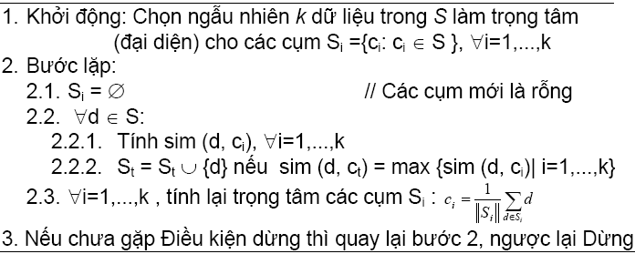

- Thuât toán PAM
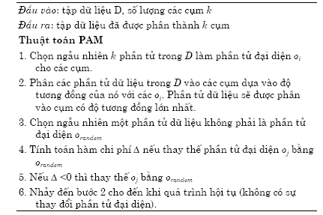

- Phân cụm phân cấp từ dưới lên
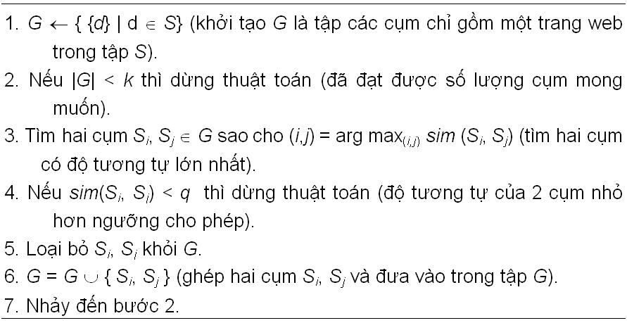

- Thực hành
Sử dụng Python dùng các thuậ toán phân cụm phân cụm văn bản và hình ảnh

Ngày 31 tháng 07 năm 2020
NGƯỜI BIÊN SOẠN

Trung tá, TS Trần Cao Trưởng

